Datum: 29.08.2025
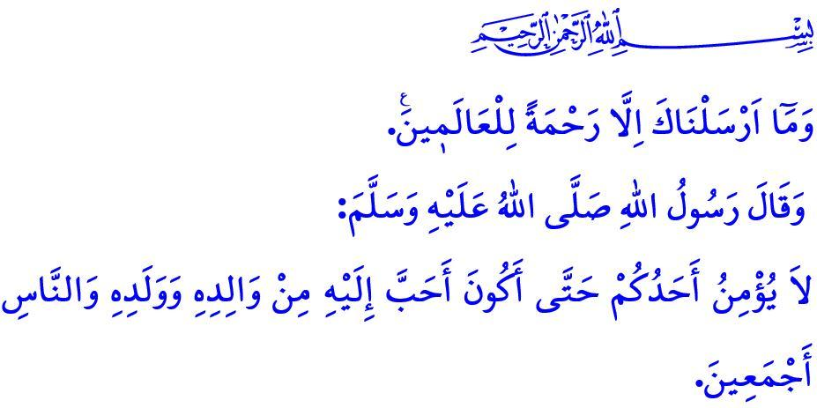BARMHERZİGKEİT FÜR DİE WELTEN - PROPHET MUHAMMAD (S.A.S)
Verehrte Muslime!
Frohe Botschaft an uns alle! Wir sind erneut in die geistige Atmosphäre der Mawlid an-Nabi eingetreten! Am kommenden Mittwochabend begehen wir die zwölfte Nacht des Monats Rabiʿ al-Awwal. Es ist der 1500. Jahrestag der Geburt unseres geliebten Propheten Muhammad Mustafa (s.a.s.), der als Barmherzigkeit für die Welten gesandt wurde.
Gepriesen sei unser erhabener Herr, der uns zur Gemeinschaft des Gesandten Allahs (s.a.s.) gemacht hat. Segenswünsche und Frieden seien auf unserem Propheten, seiner Familie und seinen Gefährten. Möge unsere Mawlid-Nacht gesegnet sein.
Meine Gefühle möchte ich mit den Versen eines Dichters ausdrücken:
Komm, o Muhammad, es ist Frühling.
Hinter den Lippen verbergen sich
unsere „Amîn“-Rufe.
Komm zurück wie einer, der von der Hadsch heimkehrt;
komm herab wie einer, der von der Miʿrādsch herabsteigt;
wir warten seit Jahren auf dich!
Liebe Gläubige!
Die Menschheit hat das Mitgefühl durch unseren Propheten (s.a.s.) kennengelernt. Der Prophet der Barmherzigkeit (s.a.s.) ist wie eine Sonne in eine Zeit voller Unterdrückung und Dunkelheit aufgestiegen. In Erfüllung des göttlichen Wortes وَمَٓا اَرْسَلْنَاكَ اِلَّا رَحْمَةً لِلْعَالَم۪ينَ۟ “Und Wir haben dich nur als Barmherzigkeit für die Welten gesandt” hat er anstelle von Hass, Feindschaft und Feindseligkeit Liebe, Mitgefühl und Barmherzigkeit gesetzt. Zu einem Mann, der zitterte, als er mit ihm sprach, sagte er: “Fürchte dich nicht! Ich bin doch nur der Sohn einer Frau, die getrocknetes Fleisch aß – so wie du.” Damit lehrte er die Menschen Bescheidenheit.
Die Familie fand durch unseren Propheten (s.a.s.) Geborgenheit. Er baute die Familie gemäß dem göttlichen Gebot auf Grundlage von Liebe und Barmherzigkeit, Vertrauen und Treue. Niemals behandelte er seine Familienangehörigen grob, sprach kein hartes Wort und verletzte sie nicht. Er sagte: “Achtet darauf! So wie ihr Rechte gegenüber den Frauen habt, so haben auch sie Rechte gegenüber euch.” Damit gab er der Frau, die zuvor verachtet und entrechtet war, den Wert zurück, der ihr zusteht.
Werte Muslime!
Die Kinder erfuhren durch unseren Propheten (s.a.s.) Liebe. Er (s.a.s.) versprach das Paradies demjenigen, der die früher verachteten und lebendig begrabenen Mädchen beschützt, erzieht und großzieht.
Die Jugend gewann durch unseren Propheten (s.a.s.) Anerkennung. Er vertraute den jungen Menschen, schätzte ihre Meinungen, stärkte ihr Selbstbewusstsein und ihre Persönlichkeit und übertrug ihnen Aufgaben entsprechend ihren Fähigkeiten.
Wertvolle Gläubige!
Die Alten erhielten durch den Propheten (s.a.s.) Respekt. Der Gesandte Allahs sagte: “Wer einem alten Menschen um seines Alters willen Respekt erweist, dem wird Allah in seinem Alter jemanden senden, der ihn respektiert.” Damit mahnte er zur Fürsorge und Aufmerksamkeit gegenüber den Älteren.
Die Waisen und Unterdrückten erfuhren durch ihn Freude. Der Prophet (s.a.s.) sagte: “Ich und derjenige, der sich um eine Waise kümmert, werden im Paradies so nebeneinander sein” und zeigte dabei Zeige- und Mittelfinger nebeneinander. Damit verkündete er, dass derjenige, der eine Waise beschützt und ihre Rechte wahrt, ihm im Paradies am nächsten sein wird.
Verehrte Muslime!
Unser Volk hat seine Liebe zum Propheten (s.a.s.) dadurch gezeigt, dass es die schönen Namen von ihm und seiner Familie seinen Kindern gab, seine Soldaten „Mehmetçik“ nannte, seine Armee als „Prophetenheer“ bezeichnete und sein Hab und Gut, ja sogar sein Leben auf dem Weg des Propheten opferte. Im von mir zu Beginn rezitierten Hadith sagte der Gesandte Allahs (s.a.s.): “Keiner von euch glaubt wahrhaftig, solange ich ihm nicht lieber bin als seine Eltern, seine Kinder und die gesamte Menschheit.” Ja, unsere ruhmreichen Vorfahren haben den Gesandten Allahs (s.a.s.) höher geschätzt als ihr eigenes Leben. Um seine Botschaft der Barmherzigkeit zur gesamten Menschheit zu bringen und Frieden auf Erden zu schaffen, zogen sie von Schlacht zu Schlacht. Eine der letzten Manifestationen dieses Geistes ist der morgige Feiertag – der Sieg des 30. August. Möge Allah unseren Märtyrern, die aus Liebe zum Propheten und im Einsatz für Heimat und Glauben ihr Leben gaben, sowie unseren verstorbenen Veteranen Seine Barmherzigkeit schenken. Unsere Aufgabe heute ist es, unsere Herzen mit der Liebe des Gesandten Allahs (s.a.s.) zu verbinden, unsere Seelen mit dem Hauch seiner Barmherzigkeit zu vereinen und Brüderlichkeit im Lichte seines Aufrufs zur Einheit und Zusammengehörigkeit zu leben.

Ich beende meine Predigt mit der Mahnung unseres Propheten (s.a.s.): “Beneidet einander nicht. Kehrt einander nicht den Rücken. Hegt keinen Hass und keine Feindschaft gegeneinander. O Diener Allahs! Seid Brüder!”

Enbiyâ, 21/107.
İbn Mâce, Et’ime, 30.
Tirmizî, Radâ, 11.
Ebû Dâvûd, Edeb, 120-121; İbn Hanbel, III, 96.
Tirmizî, Birr, 75.
Buhârî, Talâk, 25.
Buhârî, Îmân, 8.
Buhârî, Edeb, 57. Generaldirektion für Religiöse Dienste

